Física General
Movimiento de Rotación

- Un CD de 74 minutos rota a una velocidad angular de 4.8 x 10² revoluciones por minuto (rpm) cuando comienza la música. Cuando termina la música el CD rota a una velocidad de 2.1 x 10² rpm. Encuentre la magnitud de la aceleración angular media del CD. Exprese su respuesta en rad/s².
- Una secadora automática hace girar la ropa mojada a una velocidad angular de
5.2 rad/s. Comenzando desde el reposo, la secadora alcanza su velocidad operativa con una aceleración angular media de 4.0 rad/s². ¿Cuánto tiempo le toma a la secadora alcanzar esta velocidad?
- Una patinadora está ejecutando un “spin” con una velocidad angular de +15 rad/s. Luego de un breve período de tiempo se detiene. Durante ese tiempo su desplazamiento angular es + 5.1 rad. Determine:
- Su aceleración angular media.
- El tiempo que demora en detenerse.
- Una carrera de autos se corre en una pista circular. Un auto completa una vuelta en un tiempo de 18.9 s, con una velocidad tangencial media de 42.6 m/s. Encuentre (a) la velocidad angular media y (b) el radio de la pista.
- Nuestro sol rota en una órbita circular alrededor del centro de la Vía Láctea. El radio de la órbita es 2.2 x 10²⁰ m y la velocidad angular del sol es1.2 x 10⁻¹⁵ rad/s. (a) ¿Cuánto vale la velocidad tangencial del sol? (b) ¿Cuánto tiempo (en años) le toma al sol hacer una revolución alrededor del centro?
- Suponga que está manejando una bicicleta fija y el medidor electrónico indica que la rueda está rotando a una velocidad de 9.1 rad/s. La rueda tiene un radio de 0.45 m. Si manejara la bicicleta durante 2 100 s, ¿cuánto recorrería si la bicicleta se pudiese mover?
- Una motocicleta acelera uniformemente desde el reposo y alcanza una velocidad lineal de 22.0 m/s en un tiempo de 9.00 s. El radio de cada neumático es 0.280 m. ¿Cuál es la magnitud de la aceleración angular de cada neumático?
- Usted necesita instalar una nueva bujía en su auto, y el manual especifica que debe ser ajustada con un torque de 45 N⋅m. Usando los datos del gráfico, determine la magnitud F de la fuerza que debe ejercer en la llave.
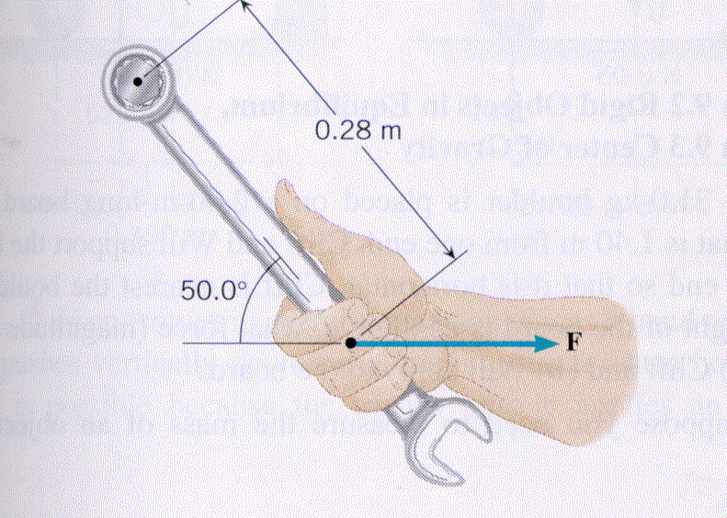

- Encuentre el torque neto (magnitud y dirección) producido por las fuerzas F₁ y F₂ alrededor del eje de rotación que se muestra en la figura. Las fuerzas actúan en una barra rígida delgada, y el eje es perpendicular a la página.
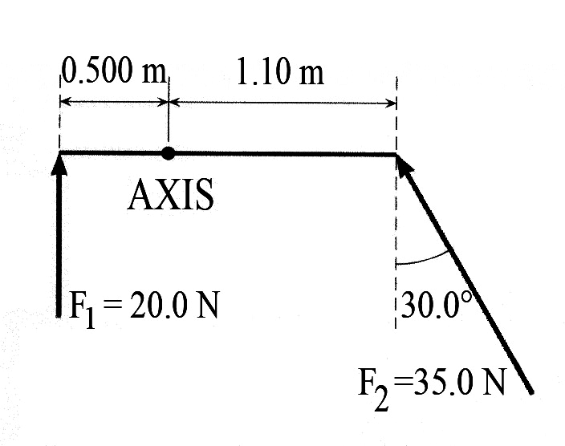
- Un bloque de 71.0 kg se coloca sobre un tablón de 2.00 m de largo, en un punto que se encuentra a 1.40 m de uno de los extremos. Pedro y Juan sostienen el tablón de manera que esté horizontal. Pedro es el más cercano al bloque. Si el peso del tablón es despreciable, ¿cuál es la fuerza (sólo magnitud) que (a) Pedro le aplica al tablón? (b) Juan le aplica al tablón?
- En un ejercicio isométrico una persona coloca su mano en una balanza y empuja verticalmente hacia abajo, conservando el antebrazo horizontal. Esto es posible porque el músculo tríceps aplica una fuerza M hacia arriba perpendicular al brazo, como indica la figura. El antebrazo pesa 22.0 N y tiene el centro de gravedad en la posición que se indica en el dibujo. La balanza registra 111 N. Determine: a) la magnitud de M; b) la magnitud y sentido de la fuerza ejercida por el brazo en la articulación del codo.

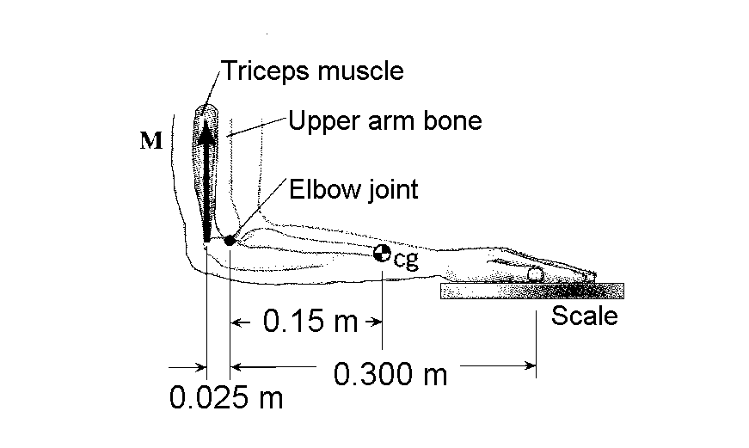

- Se muestra una carretilla cuyo peso total es 60.0 N y contiene una carga que pesa 525 N. Datos: c = 0.400m; d = 0.600 m; L = 1.300 m.
  - Calcular la fuerza vertical Fa que la mantiene en equilibrio como se muestra en la figura.
  - Calcular el valor de la fuerza normal que ejerce el piso sobre la rueda de la carretilla.
13- Tres partículas están localizadas sobre el eje x como se indica: (1) 4.00 kg a x=0.300 m,
(2) 10.0 kg a x=0.700 m, y (3) 1.50 kg a x=0.960 m.
- Calcule el momento de inercia de cada partícula respecto al eje y.
- Calcule el momento de inercia total.
- Basándose en los resultados de los incisos anteriores, diga si es cierto que la partícula de menor masa necesariamente contribuye en menor medida al momento de inercia total. Explique.
- Un disco sólido uniforme con una masa de 24.3 kg y un radio de 0.314 m puede rotar libremente alrededor de un eje sin rozamiento. Se aplican al disco las fuerzas de 90.0 y 125 N que se indica en la figura. ¿Cuál es:
- el torque neto producido por las dos fuerzas?
- la aceleración angular del disco?
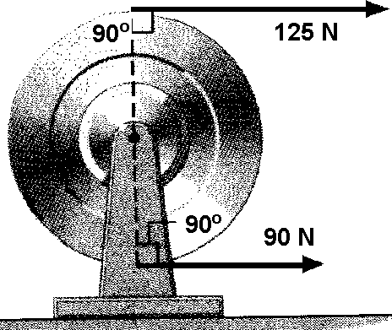
- La rueda de una bicicleta tiene un radio de 0.330 m y una llanta de masa 1.20 kg. La rueda tiene 50 rayos, cada uno de masa 0.010 kg. (a) Calcular el momento de inercia de la llanta alrededor del eje que pasa por el centro de la rueda. (b) Determine el momento de inercia de cualquiera de los rayos, asumiendo que cada uno es una barra delgada que puede rotar alrededor de uno de sus extremos. (c) Encuentre el momento de inercia total de la rueda incluyendo el marco y los rayos.
- Se arroja una pelota de baseball de manera que la velocidad de traslación de su centro de masa es 31 m/s, y su velocidad angular alrededor del centro de masa es 180 rad/s. Considere a la pelota como si fuera una esfera sólida uniforme de radio 3.7 cm. ¿Qué fracción de la energía cinética total es energía cinética de rotación?
- Un ventilador de techo de cuatro aspas rota con una velocidad angular de 30.0 rad/s. La longitud de cada aspa es 0.600 m, y la masa de cada una es 2.00 kg. Cada aspa puede ser aproximada como una barra delgada que rota alrededor de uno de sus extremos. Determine la energía cinética de rotación total de las cuatro aspas.
- Una patinadora tiene un momento de inercia de 100 kg.m² cuando estira sus brazos y un momento de inercia de 75 kg.m² cuando los flexiona junto al pecho. Si empieza a girar con una rapidez angular de 2.0 rps con los brazos estirados, ¿cuál será su rapidez angular cuando flexiona los brazos?
- Una bandeja es sostenida por una mano como se ilustra. La masa de la bandeja es 0.200 kg y su centro de gravedad está localizado en su centro geométrico. Sobre la bandeja se apoya un vaso con cerveza cuya masa es 0.400 kg. Obtener el valor de la fuerza P ejercida por el dedo pulgar y la fuerza D ejercida por los otros cuatro dedos. Ambas fuerzas actúan perpendicular a la bandeja la cual se mantiene paralela al piso.
